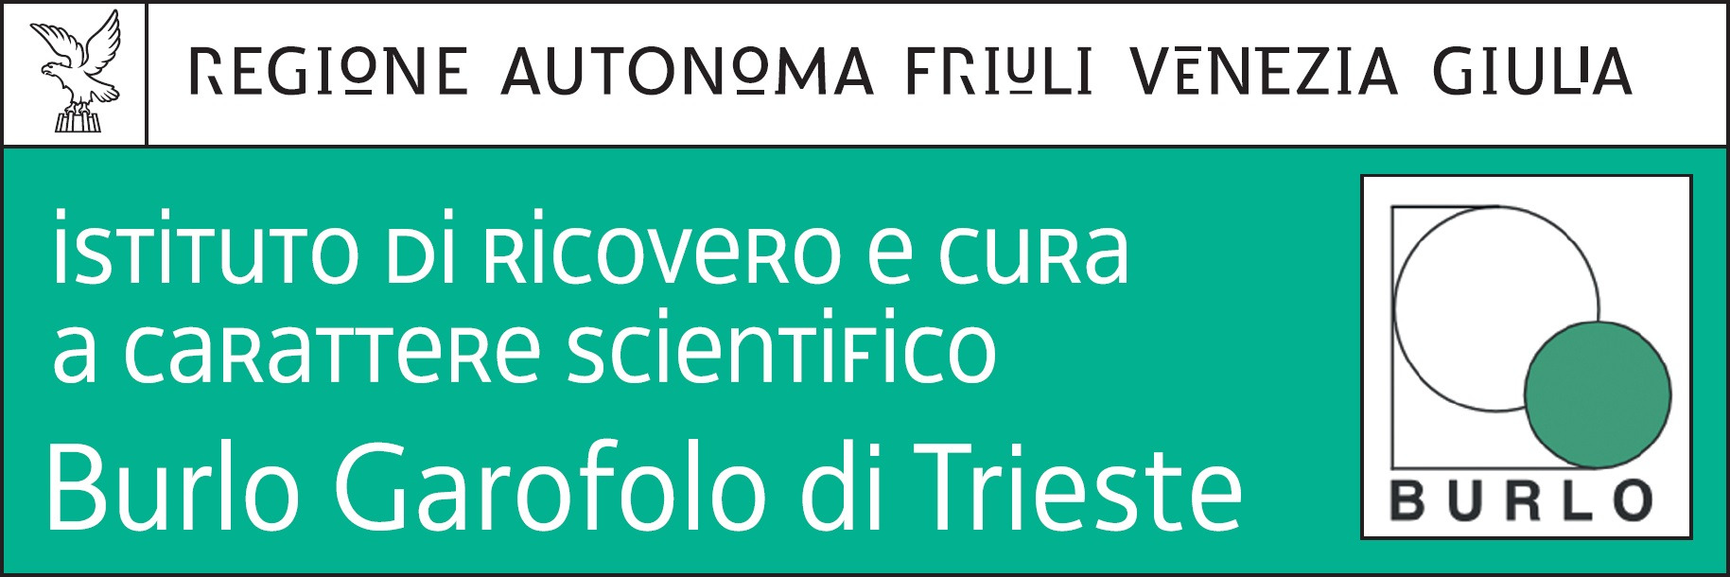

DIARIO COLLOQUIO AVVISO PUBBLICO, PER TITOLI E COLLOQUIO, AI FINI DELL’AFFIDAMENTO DI TRE INCARICHI DI COLLABORAZIONE PROFESSIONALE NELL’AMBITO DEL PROGETTO “R.F. 2011 02348212 – DEVELOPMENTAL OF SYNDROMIC FORMS OF INTELLECTUALO DISABILITY” ALLE ORE 14.00 DEL 6 MARZO 2017 presso la Sala riunioni della Direzione strategica dell’IRCCS materno infantile Burlo Garofolo di Trieste via dell’Istria n. 65/1 – Palazzina uffici amministrativi
Il Presidente della Commissione
Dott.ssa Germana Meroni

